**bel.ru**

**Рабочая неделя в Белгородской области начнётся с жары**

**Прогноз подготовили синоптики регионального Центра по гидрометеорологии и мониторингу окружающей среды. В понедельник, 20 июня, столбик термометра может превысить отметку в +30 °C.**

По данным синоптиков, 20 июня в Белгородской области будет немного облачно, но без осадков. Ночью температура воздуха достигнет +17 °C, а днём столбик термометра покажет + 30 °C. Ветер юго-западный будет дуть со скоростью 4-5 м/с. Вероятность осадков составит 5%.

Жара продержится до вторника, 21 июня. Ночью воздух прогреется до +18 °C, а днём — до +31°C. При этом днём синоптики прогнозируют небольшие кратковременные дожди.

Прохладней будет, начиная со среды, 22 июня. Днём столбик термометра покажет +21 °C. Вместе с прохладой в Белгородскую область вернутся дожди. Их обещают до воскресенья, 26 июня.

[**https://bel.ru/news/society/19-06-2022/rabochaya-nedelya-v-belgorodskoy-oblasti-nachnyotsya-s-zhary**](https://bel.ru/news/society/19-06-2022/rabochaya-nedelya-v-belgorodskoy-oblasti-nachnyotsya-s-zhary)

**В Белгородской области утонул мужчина**

## В Новом Осколе в реке утонул мужчина

**О ЧП сообщили в региональном управлении МЧС. Тело мужчины нашли в месте, которое не предназначено для купания.**

По информации ведомства, сообщение о происшествии поступило на телефон Единой дежурно-диспетчерской службы 19 июня. ЧП произошло на реке Оскол в Новом Осколе в районе улицы Чапаева.

Из воды спасатели извлекли тело мужчины. Его нашли в месте, не оборудованном для купания. В настоящее время устанавливают причины и обстоятельства происшествия.

Напомним, это не первая гибель на воде с начала купального сезона в Белгородской области. 16 июня из реки Нежеголь водолазы [вытащили](https://bel.ru/news/incident/17-06-2022/ocherednaya-tragediya-na-vode-pod-belgorodom-utonul-muzhchina) тело мужчины. 8 июня в хуторе Гремучий Белгородского района[утонул](https://bel.ru/news/incident/09-06-2022/v-belgorodskom-rayone-utonul-muzhchina) ещё один мужчина 1983 года рождения.

Также с начала июня [утонули](https://bel.ru/news/incident/11-06-2022/troe-detey-utonuli-za-pervye-10-dney-kupalnogo-sezona-v-belgorodskoy-oblasti) трое несовершеннолетних.

[**https://bel.ru/news/incident/19-06-2022/v-belgorodskoy-oblasti-utonul-muzhchina-37c3801c-1195-4839-bfee-3d1b8c7c86d1**](https://bel.ru/news/incident/19-06-2022/v-belgorodskoy-oblasti-utonul-muzhchina-37c3801c-1195-4839-bfee-3d1b8c7c86d1)

**В Белгородской области продолжают ликвидировать последствия возгорания на свалке**

Сегодня, 10:32ГородКристина СеменчукФото: страница Владимира Жданова во "ВКонтакте"

**О выполнении работ сообщил глава Шебекинского горокруга Владимир Жданов в своих соцсетях. Открытое горение на полигоне ТБО ликвидировали. Остались очаги тления.**

Как отметил руководитель муниципалитета, на полигоне ТБО уже нет открытого горения. Его устранили. При этом остаются отдельные очаги тления. Их ликвидируют с помощью засыпки грунтом.

Чтобы ускорить работы, министерство жилищно-коммунального хозяйства Белгородской области выделило горокругу дополнительную спецтехнику.

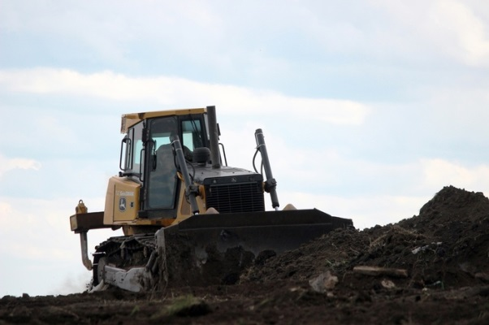

страница Владимира Жданова во "ВКонтакте"

Также Жданов опроверг слухи о том, что на полигоне специально поджигают мусор, чтобы освободить территорию свалки. Глава муниципалитета сообщил, что отходы путём сжигания не утилизируются.

Что касается причин возгорания, их ещё не установили.

О [пожаре на свалке](https://bel.ru/news/incident/11-06-2022/v-belgorodskoy-oblasti-s-nochi-tushat-pozhar-na-svalke-tbo) спасателям МЧС поступило сообщение в полночь 11 июня. Огонь распространился на площади в 500 «квадратов».

[**https://bel.ru/news/city/19-06-2022/v-belgorodskoy-oblasti-prodolzhayut-likvidirovat-posledstviya-vozgoraniya-na-svalke**](https://bel.ru/news/city/19-06-2022/v-belgorodskoy-oblasti-prodolzhayut-likvidirovat-posledstviya-vozgoraniya-na-svalke)

**В аварии в Белгородской области погибла девушка-водитель и двое детей-пассажиров**

**Два страшных ДТП произошло 19 июня в Белгороде и Ракитянском районе. В областном центре травмы получили пешеходы, в том числе две девочки, во второй аварии погибло трое, включая двоих детей, ещё одна девочка получила травмы, сообщили в ГИБДД.**

В Ракитянском районе 20-летняя девушка на ВАЗ-2114 выезжала со второстепенной дороги и попала под КамАЗ. Авария произошла в 17:20 на Центральной улице в селе Венгеровка.

В легковом автомобиле, помимо водителя, находилось четверо детей. Водитель и двое пассажиров - мальчик и девочка - в результате столкновения от полученных травм скончались на месте. Ещё одна девочка получила травмы, а последняя пассажирка отделалась испугом. Водитель грузовика - 53-летний мужчина - не пострадал.

В Белгороде у дома №295 на улице Корочанской 28-летний водитель на BMW X5 на нерегулируемом переходе сбил троих пешеходов - 29-летнюю девушку и девочек 10 и 11 лет. Пострадавших с различными травмами отправили в больницу.

<https://bel.ru/news/incident/19-06-2022/v-avarii-v-belgorodskoy-oblasti-pogibla-devushka-voditel-i-dvoe-detey-passazhirov>

**belpressa.ru**

# В Белгороде водитель BMW сбил троих человек на пешеходном переходе

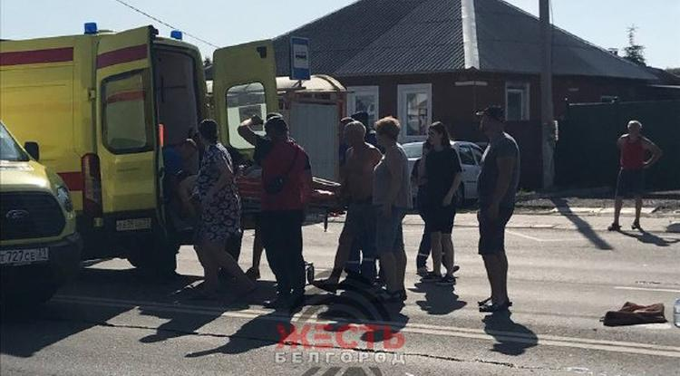

**В результате наезда пострадали две несовершеннолетние девочки и 29-летняя девушка.**

В пресс-службе ГУ МЧС по Белгородской области рассказали, что сообщение о ДТП на телефон Единой дежурно-диспетчерской службы поступило 19 июня в 16:48.

В Белгороде на улице Корочанской, 295 водитель BMW X5 1994 г. р. сбил троих человек, переходивших дорогу по нерегулируемому пешеходному переходу.

На месте происшествия работают спасатели, сотрудники ГИБДД и бригада скорой помощи.

«В результате ДТП пешеходы – 29-летняя девушка и две девочки – 10 и 11 лет с травмами различной степени тяжести доставлены в медицинское учреждение», – прокомментировали в пресс-службе регионального УМВД.

[**https://www.belpressa.ru/44253.html**](https://www.belpressa.ru/44253.html)

# В Новом Осколе в реке утонул мужчина



**Тело достали в месте, не оборудованном для купания.**

Как рассказали в пресс-службе ГУ МЧС по Белгородской области, сообщение о ЧП поступило на телефон Единой дежурно-диспетчерской службы утром 19 июня.

В Новом Осколе в районе улицы Чапаева спасатели вытащили из реки тело мужчины. Его нашли в месте, не оборудованном для купания.

[**https://www.belpressa.ru/44251.html**](https://www.belpressa.ru/44251.html)

**mchsrf.ru**

Советы МЧС для родителей в период летнuх каникул

Наступили летние каникулы, и дети все чаще предоставлены сами себе. Опасные забавы и шалости притягивают детвору, задача взрослых - оградить их от беды! В летние каникулы многие ребята отправятся в гости к бабушкам и дедушкам, некоторые останутся дома, однако в любом случае каждому из них необходимо напомнить основные правила безопасности. И это обязанность взрослых: родителей, бабушек, дедушек, старших братьев и сестер!

Уважаемые взрослые, ребенок младшего школьного возраста должен знать домашний адрес и номер телефона. Научите его пользоваться мобильным телефоном, чтобы при необходимости он мог позвонить в службы экстренной помощи, а также вам на работу. Возле телефона закрепите лист бумаги со всеми необходимыми номерами. Расскажите ребенку, при каких обстоятельствах ими можно воспользоваться. Объясните ему, что в случае пожара необходимо выбегать на улицу и звать на помощь, ни в коем случае нельзя прятаться. Спички и зажигалки храните в недоступных для детей местах.

Не разрешайте своему ребенку самостоятельно пользоваться газовыми и электрическими приборами, топить печи. Ни под каким предлогом не оставляйте без присмотра малолетних детей. Дайте ребенку какое-нибудь задание, поручение, одним словом, займите его, чтобы в ваше отсутствие он был занят полезным и интересным делом.

Отправляя детей в деревню или на дачу, еще раз напомните им об основных правилах безопасности. Ведь игры со спичками на чердаках, сеновалах, в сараях, поджигание сухой травы, тополиного пуха – достаточно частое «развлечение» детей дошкольного и младшего школьного возраста.

Если вы затеяли на даче длительное строительство или ремонт, оградите опасные участки. Инструменты и материалы убирайте в недоступные для детей места, доставая их по мере необходимости. Объясняйте детям, что игры на стройке или в местах, где ведётся ремонт, небезопасны.

Немало несчастий приносят такие места отдыха как водоёмы. Не отпускайте ребенка купаться одного, всегда контролируйте ситуацию. Не позволяйте купаться больше 10 минут, нырять в незнакомых местах, баловаться на воде.

Деревня или дача – это не только отдых, но и уход за садом и огородом. Если вы обработали овощи химикатами, то обязательно обезопасьте территорию каким-либо ограждением и доходчиво объясните ребенку, что заходить туда строго- настрого запрещено, а тем более срывать и пробовать на вкус. Позаботьтесь о том, чтобы на участке не было ядовитых растений. Если недалеко находится лес, покажите и расскажите ребенку какие растения и ягоды нельзя трогать и тем более их кушать.

Занимаясь хозяйственными делами, не забывайте, что ребенок не должен быть предоставлен сам себе – вы должны знать, где он и с кем играет. Если речь идет о маленьких детях, здесь совет один – не оставляйте их без присмотра даже на несколько минут.

Невозможно предусмотреть все ситуации и дать советы на все случаи жизни. Но научить ребенка быть осторожным можно и нужно. И никто не сможет сделать это лучше, чем родители. Ведь именно Ваше внимание, любовь и забота – самая надежная защита!

(фотография из открытых источников)

[**https://mchsrf.ru/news/790511-sovetyi-mchs-dlya-roditeley-v-period-letnuh-kanikul.html**](https://mchsrf.ru/news/790511-sovetyi-mchs-dlya-roditeley-v-period-letnuh-kanikul.html)

Профилактическая работа по обеспечению пожарной безопасности не останавливается

Инспекторы отдела надзорной деятельности и профилактической работы города Белгород продолжают проводить профилактические рейды и разъяснительные беседы с населением, направленные на соблюдение гражданами требований пожарной безопасности.

Накануне состоялся очередной профилактический рейд в городе Белгород. Сотрудники [МЧС России](http://mchsrf.ru/) посетили частные домовладения по улице А.Мотросова. В ходе беседы напомнили жителям областного центра о соблюдении правил пожарной безопасности, об опасности разведения костров и сжигания мусора на своих участках. Инспекторы обратили внимание жителей на то, что в тёплую и сухую погоду огонь распространяется с огромной скоростью и в считанные минуты может привести к возгоранию жилых домов, а также к гибели и травмированию людей. В случае невозможности проведения беседы с гражданами лично, сотрудники [МЧС России](http://mchsrf.ru/) оставляли информационные материалы на противопожарную тематику в почтовых ящиках.

[**https://mchsrf.ru/news/790530-profilakticheskaya-rabota-po-obespecheniyu-pojarnoy-bezopasnosti-ne-ostanavlivaetsya.html**](https://mchsrf.ru/news/790530-profilakticheskaya-rabota-po-obespecheniyu-pojarnoy-bezopasnosti-ne-ostanavlivaetsya.html)

Мобильнoе приложение по безопасности «МЧС России»

Мобильное приложение по безопасности «[МЧС России](http://mchsrf.ru/)», разработанное специалистами Информационно-аналитического центра [МЧС России](http://mchsrf.ru/), доступно для бесплатного скачивания в онлайн-магазинах Google Play, App Store и успешно работает на операционных системах мобильных устройств iOS и Android.Сервис разработан как личный помощник пользователя и призван содействовать формированию культуры безопасного поведения как среди взрослого, так и среди подрастающего поколения.

Приложение поможет сориентироваться и мгновенно найти информацию о действиях при чрезвычайной ситуации и будет полезно как в быту, так и на отдыхе. В приложении пользователю доступен вызов службы спасения, а также определение геолокации, которой он может поделиться в случае необходимости. Для получения более подробной информации пользователь всегда сможет оперативно перейти на страницу официального интернет-портала [МЧС России](http://mchsrf.ru/).

Релизная (тестовая) версия приложения включает в себя не только рубрики с полезной информацией, но и интерактивы. В настоящее время разработано шесть рубрик: «Что делать», «[МЧС](http://mchsrf.ru/) рекомендует», «Первая помощь», «Карта рисков», «Проверь свою готовность», «Проверь свои знания».

Так, в разделе «Что делать?» пользователю доступен порядок действий и правила поведения в экстренной ситуации с голосовым помощником. Раздел «[МЧС](http://mchsrf.ru/) рекомендует» - это хранилище знаний о безопасности, рассказывающий о причинах возникновения ЧС и их предупреждении. В «Первой помощи» содержатся сведения о действиях при оказании первой помощи пострадавшему до прибытия медиков. «Карта рисков» содержит ежедневный оперативный прогноз о возможных угрозах природного характера. Разделы «Проверь свою готовность» и «Проверь свои знания» носят интерактивный характер и содержат чек-листы по проверке личной готовности и готовности жилища к возможным ЧС, а также различные тесты, позволяющие проверить знания о действиях при ЧС.

В перспективе в приложении будут реализованы новостная лента и онлайн-информирование о неблагоприятных погодных явлениях, в том числе штормовых предупреждениях. Кроме того, добавится функционал по регистрации туристских групп.

Скачать приложение можно по ссылкам:

App Store: https://apps.apple.com/app/id1530044766

Google Play:https://play.google.com/store/apps/details?id=io.citi..

[**https://mchsrf.ru/news/790531-mobilnoe-prilojenie-po-bezopasnosti-mchs-rossii.html**](https://mchsrf.ru/news/790531-mobilnoe-prilojenie-po-bezopasnosti-mchs-rossii.html)

**moe-belgorod.ru**

# В Белгороде машина сбила двух детей и взрослого

Очевидцы требуют установить на этом месте светофор

В Белгороде автомобиль сбил взрослого и двоих детей

В Белгороде выходные завершились ДТП с участием детей. Об этом сообщил телеграм-канал «Авто Белгород».

По данным источника, инцидент дент произошёл на улице Корочанской. Под колёсами авто оказались один взрослый и двое детей. Пострадавших забрали на автомобиле скорой помощи.

Сейчас устанавливаются детали происшествия. Тем временем  очевидцы требуют установить на этом месте светофор.  
Подробнее: <https://moe-belgorod.ru/news/incidents/1128454>

# Рабочая неделя в Белгороде начнется с 30-градусной жары

Понедельник обещает пройти без осадков

11:21, [](https://moe-belgorod.ru/media_new/1/8/3/0/0/1/6/material_1128439/original_photo-thumb_1920.jpg)

В Белгород придет июльская жара

Доброе воскресное, дорогие белгородцы! Выходные пролетают незаметно. Уже завтра мы начнем новую рабочую неделю. Пора узнать, какая обстановка ждет нас за окном в понедельник.

Согласно данным  сервиса «Яндекс. Погода», новая рабочая неделя начнется с июльской жары. Синоптики обещают до 30 градусов тепла и полное отсутствие облаков и осадков.

Дорогие читатели, желаем вам прекрасного настроения и трудовой энергии. Пусть работа будет в радость, а погода за окном сделает вечера еще приятнее.   
Подробнее: <https://moe-belgorod.ru/news/weather/1128439>

# В Новом Осколе в реке утонул мужчина

Тело нашли в не оборудованном для заплыва месте

* [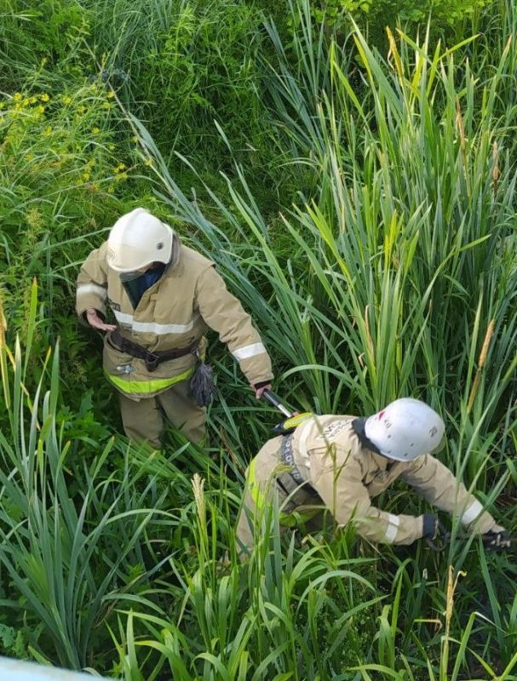](https://moe-belgorod.ru/media_new/1/8/3/0/0/1/4/material_1128437/original_photo-thumb_1920.jpg)

В Белгородской области утонул мужчина

В Белгородской области зарегистрировали очередную трагедию на воде. В Новом Осколе в реке утонул мужчина.

В пресс-службе регионального ГУ МЧС рассказали, что тревожное сообщение поступило в службу спасения сегодня, 19 июня. Тело обнаружили в реке Осколец в районе улицы Чапаева.

Сколько лет было погибшему и какие обстоятельства предшествовали трагедии, пока неизвестно. Но в МЧС сообщили, что тело находилось в не оборудованном для купания месте.

Отметим, что с 1 июня в Белгородской области зарегистрировали не менее 10 происшествий на воде. Так, утонули трое детей, рыбак, который пытался распутать снасти. А спасти удалось двух молодых людей — один заплыл за буйки и начал тонуть, а второй решил на спор переплыть реку и не смог. Также на прошлой неделе в Нежеголи нашли тело мужчины. Друзья оставили его на берегу спящим после посиделок, а утром не смогли дозвониться до товарища.

[**https://moe-belgorod.ru/news/incidents/1128437**](https://moe-belgorod.ru/news/incidents/1128437)

**31.мвд.рф**

# Информация о ДТП на улице Корочанской в областном центре

Сегодня 17:56

Сотрудники ГИБДД устанавливают причины и обстоятельства дорожно-транспортного происшествия, в результате которого пострадали три человека.

Сегодня, около 16 часов 35 минут, в районе дома № 295 по улице Корочанской в Белгороде произошло дорожно-транспортное происшествие.

По предварительным данным, водитель, 1994 года рождения, управляя автомобилем «BMW X5» совершил наезд на трех пешеходов, переходивших проезжую часть по нерегулируемому пешеходному переходу.

В результате ДТП пешеходы – 29-летняя девушка и две девочки – 10 и 11 лет, с травмами различной степени тяжести доставлены в медицинское учреждение.

[**https://31.xn--b1aew.xn--p1ai/news/item/30790214/**](https://31.xn--b1aew.xn--p1ai/news/item/30790214/)

# Информация о ДТП в Ракитянском районе Белгородской области

19 Июня 19:30

Сотрудниками полиции устанавливаются причины и обстоятельства ДТП в Ракитянском районе, в результате которого три человека погибли.

По предварительным данным, сегодня около 17 часов 20 минут в селе Венгеровка на улице Центральная девушка – водитель, 2002 года рождения, управляя автомобилем «ВАЗ-2114» при выезде со второстепенной дороги на главную не предоставила преимущество автомобилю «КАМАЗ» под управлением мужчины 1969 года рождения.

В результате столкновения автомобилей, девушка- водитель и двое пассажиров автомобиля «ВАЗ-2114» - несовершеннолетние мальчик и девочка, скончались. В автомобиле находились еще два ребенка - девочки, одна из которых с травмами доставлена в медицинское учреждение, вторая - не пострадала. Водитель «КАМАЗа» также не пострадал.

В настоящее время сотрудники ГИБДД обеспечивают объезд места аварии. На месте происшествия работает следственно-оперативная группа.

<https://31.мвд.рф/news/item/30790761/>

**гибдд.рф**

## Информация о ДТП на улице Корочанской в областном центре

Июнь, 19  17:56

Сотрудники ГИБДД устанавливают причины и обстоятельства дорожно-транспортного происшествия, в результате которого пострадали три человека.

Сегодня, около 16 часов 35 минут в районе дома № 295 по улице Корочанской в Белгороде произошло дорожно-транспортное происшествие.

По предварительным данным, водитель, 1994 года рождения, управляя автомобилем «BMW X5» совершил наезд на трех пешеходов, переходивших проезжую часть по нерегулируемому пешеходному переходу.

В результате ДТП пешеходы – 29-летняя девушка и две девочки – 10 и 11 лет, с травмами различной степени тяжести доставлены в медицинское учреждение.

[**https://xn--90adear.xn--p1ai/r/31/news/item/30790224**](https://xn--90adear.xn--p1ai/r/31/news/item/30790224)

## Информация о ДТП на дорогах Белгородской области

Июнь, 19  09:00

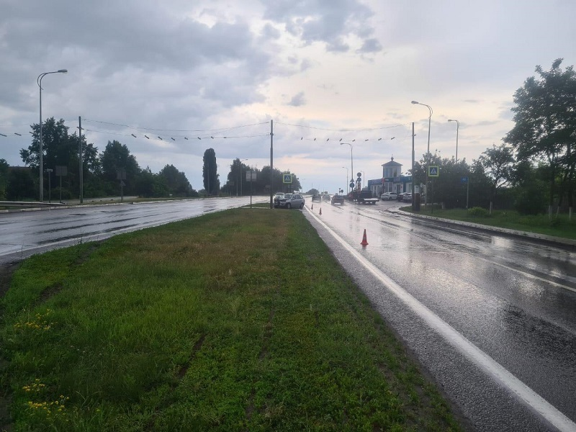

18 июня на дорогах региона совершено 1 дорожно-транспортное происшествие, в результате которого 1 человек получил телесные повреждения.

**Вид ДТП:**

- наезд на препятствие– 1.

**Корочанский район**

По предварительным данным, около 14 часов 10 минут на 17 км. автодороги «Белгород-М4 «Дон» - Новороссийск» (в районе с. Дальняя Игуменка) 32-летняя женщина, управляя автомобилем «Лада-Калина», двигаясь со стороны г. Короча в направлении г.Белгорода, не выбрала безопасную скорость движения, не справилась с управлением, совершила наезд на опору освещения пешеходного перехода. В результате ДТП водитель получила телесные повреждения.

**Уважаемые водители!**

Сотрудники региональной Госавтоинспекции напоминают Вам, что строгое соблюдение скоростных режимов, правильный выбор безопасной дистанции, а также предельное внимание помогут Вам избежать опасных дорожных ситуаций и предотвратить дорожно-транспортное происшествие!

[**https://xn--90adear.xn--p1ai/r/31/news/item/30786929**](https://xn--90adear.xn--p1ai/r/31/news/item/30786929)

## Информация о ДТП в Ракитянском районе Белгородской области

Июнь, 19  19:30

Сотрудниками полиции устанавливаются причины и обстоятельства ДТП в Ракитянском районе, в результате которого три человека погибли.

По предварительным данным, сегодня около 17 часов 20 минут в селе Венгеровка на улице Центральная девушка – водитель, 2002 года рождения, управляя автомобилем «ВАЗ-2114» при выезде со второстепенной дороги на главную не предоставила преимущество автомобилю «КАМАЗ» под управлением мужчины 1969 года рождения.

В результате столкновения автомобилей, девушка- водитель и двое пассажиров автомобиля «ВАЗ-2114» - несовершеннолетние мальчик и девочка, скончались. В автомобиле находились еще два ребенка - девочки, одна из которых с травмами доставлена в медицинское учреждение, вторая - не пострадала. Водитель «КАМАЗа» также не пострадал.

В настоящее время сотрудники ГИБДД обеспечивают объезд места аварии. На месте происшествия работает следственно-оперативная группа.

<https://гибдд.рф/r/31/news/item/30790772>

**oskoladmin.ru**

# В РАМКАХ АКЦИИ «БЕЗОПАСНОЕ ЛЕТО» СОТРУДНИКИ АДМИНИСТРАЦИИ НОВООСКОЛЬСКОГО ГОРОДСКОГО ОКРУГА СОВМЕСТНО С СОТРУДНИКАМИ МЧС  СЕГОДНЯ ПРОИНСПЕКТИРОВАЛИ ГОРОДСКИЕ ПЛЯЖИ С ЦЕЛЬЮ СОБЛЮДЕНИЯ ОТДЫХАЮЩИМИ ТЕХНИКИ БЕЗОПАСНОСТИ ПРИ КУПАНИИ

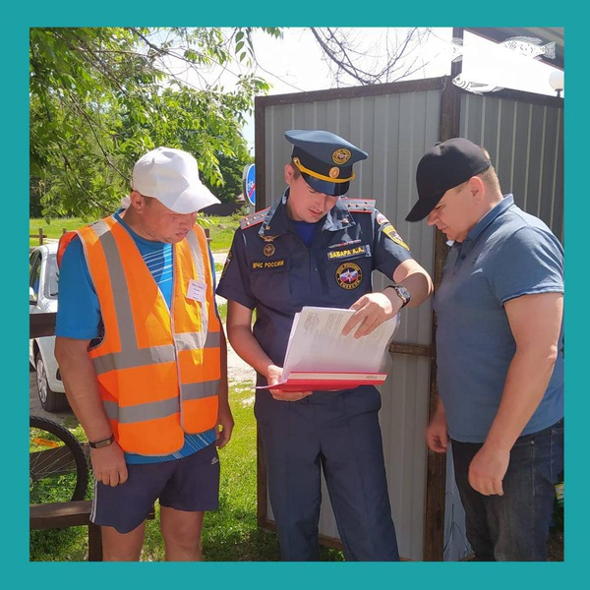

Наступили тёплые летние дни. Всё больше новооскольцев стараются проводить отдых с детьми на берегу водоёмов, особенно в выходные дни.

В рамках акции «Безопасное лето» сотрудники администрации Новооскольского городского округа совместно с сотрудниками МЧС  сегодня проинспектировали городские пляжи с целью соблюдения отдыхающими техники безопасности при купании. Особое внимание  члены комиссии уделили работе спасателей.

Особое внимание  члены комиссии уделили работе спасателей.

[**https://www.oskoladmin.ru/press-centr/v-ramkah-akcii-bezopasnoe-leto-sotrudniki-administ/**](https://www.oskoladmin.ru/press-centr/v-ramkah-akcii-bezopasnoe-leto-sotrudniki-administ/)

**go31.ru**

# В Белгороде машина сбила взрослого с двумя детьми



Об аварии сообщили подписчики Telegram-канала «Белгород №1».

Говорится, что на улице Корочанская около дома 250 **сбили двух детей и взрослого**. Случилось это около пешеходного перехода. О состоянии пострадавших пока **информации нет**.

Также, по словам сообщившего, в мэрию Белгорода **неоднократно обращались** с просьбой установить в этом месте светофор, но этого так и не произошло. Также на месте ДТП установлен знак лежачего полицейского, но самой преграды для машин нет.

[**https://www.go31.ru/news/3410080/v-belgorode-masina-sbila-vzroslogo-s-dvuma-detmi**](https://www.go31.ru/news/3410080/v-belgorode-masina-sbila-vzroslogo-s-dvuma-detmi)

# Утонувшего белгородца вытащили из водоёма в Новом Осколе



Фото: Сергей Егоров

В Белгородской области продолжаются случаи гибели на воде. За прошлые выходные [*утонули двое мужчин*](https://www.go31.ru/news/3407047/za-vyhodnye-v-belgorodskoj-oblasti-utonuli-dvoe-muzcin), на неделе так же погиб [*ещё один*](https://www.go31.ru/news/3408999/pod-belgorodom-v-reke-nezegol-utonul-muzcina) человек. Сегодня стало известно об ещё одном инциденте.

Пресс-служба регионального МЧС сообщает, что сегодня им позвонили и сообщили о происшествии на воде **в Новом Осколе** в районе улицы Чапаева. На место выехал дежурный караул спасателей.

Из воды получилось вытащить **тело мужчины**. Его нашли в месте, которое было **не оборудовано для купания**. В поисково-спасательных работах участвовали восемь человек и три единицы техники. Сейчас устанавливаются обстоятельства и причины произошедшего.

[**https://www.go31.ru/news/3409748/94-sotrudnika-trollejbusnogo-depo-belgoroda-soglasilis-uvolitsa-i-smenit-rabotu**](https://www.go31.ru/news/3409748/94-sotrudnika-trollejbusnogo-depo-belgoroda-soglasilis-uvolitsa-i-smenit-rabotu)

# Под Белгородом в ДТП с КамАЗом погибли 20-летняя девушка и двое детей

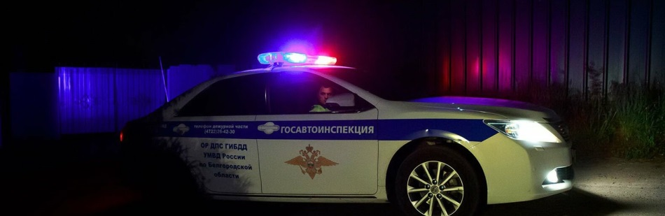

Фото: Антон Вергун

Как рассказали в региональном управлении МВД, дорожно-транспортное происшествие случилось сегодня, 19 июня, около половины шестого вечера, в селе Венгеровка Ракитянского района.

Девушка-водитель 2002 года рождения на «четырнадцатой» везла четверых детей. На улице Центральной она выезжала со второстепенной дороги и не пропустила КамАЗ под управлением водителя 1969 года рождения, произошло столкновение.

В результате водитель легкового автомобиля и двое несовершеннолетних пассажиров умерли. Одна девочка – пассажир «четырнадцатой» – получила травмы, её отправили в больницу. Ещё одна девочка в аварии не пострадала.

На месте работают следователи.

<https://www.go31.ru/news/3410177/pod-belgorodom-v-dtp-s-kamazom-pogibli-20-letnaa-devuska-i-dvoe-detej>

**prostor31.ru**

# Губкинские спасатели напомнили родителям правила безопасности для детей в период летних каникул

Сегодня, 00:50ОбществоФото: pixabay.com

## Нельзя пускать ребёнка отдыхать без присмотра у водоёма.

Лето - пора веселья и беззаботности в особенности для наших детей. Родителям же остаётся быть чрезмерно внимательными, поскольку в летний период времени дети остаются одни без присмотра взрослых.

Ознакомление с правилами безопасности очень важно и не помешает рассказать о них детям ещё раз. Взрослые и дети с удовольствием в летний период проводят свой досуг на свежем воздухе около водоёмов.

В связи с наступлением тёплой погоды, в целях недопущения гибели детей на водоёмах в летний период спасатели обратились к родителям с убедительной просьбой: провести разъяснительную работу о правилах поведения на природных и искусственных водоёмах и о последствиях их нарушения.

Купаться разрешено только на специально оборудованных пляжах. Нужно объяснить ребёнку, что уходить к водоёмам одному очень опасно, а тем более входить в воду для купания и нырять, заплывать за буйки; находясь у воды, нельзя разрешать ребёнку ребенку купаться, играть, входить в воду без присмотра.

В воду можно входить только в плавательном жилете или нарукавниках, если он не умеет хорошо плавать; запрещено купаться на надувных матрацах. Нельзя позволять детям играть в те игры, где участники прячутся под водой или их «топят».

В соответствии со статьей закона Белгородской области купание в местах, где выставлены щиты (аншлаги) с запрещающими знаками и надписями, влечёт наложение административного штрафа на граждан в размере **500 рублей**. Те же деяния, совершённые повторно в течение года после применения мер административного взыскания, влекут наложение административного штрафа на граждан в размере **1 тыс. рублей**.

Чтобы дети были отдохнувшими, здоровыми и живыми, необходимо помнить ряд правил и условий при организации их отдыха с родителями, родственниками и друзьями. У детей необходимо сформировать навыки обеспечения личной безопасности.

Важно проводить с детьми индивидуальные беседы, объяснив важные правила, соблюдение которых поможет сохранить их жизнь. Нужно постоянно контролировать место пребывания ребёнка, например: созвонившись с ним по телефону, а также контролировать, с кем ребёнок общается.

Необходимо объяснить детям, что ни при каких обстоятельствах нельзя общаться с чужими людьми, тем более садиться к ним в машину или уходить куда-то. Нужно убедить ребёнка, что вне зависимости от того чтобы с ним не произошло, родители знать о происшествии. В случае чрезвычайной ситуации звонки принимают по телефонам: **101**, **103** или **112**.

[**https://prostor31.ru/articles/obshestvo/2022-06-19/vrach-pediatr-sela-bobrovy-dvory-margarita-tkachuk-podelilas-sekretami-professii-280870**](https://prostor31.ru/articles/obshestvo/2022-06-19/vrach-pediatr-sela-bobrovy-dvory-margarita-tkachuk-podelilas-sekretami-professii-280870)

**fonar.tv**

# В Ракитянском районе в аварии погибли двое детей и взрослый

*В салоне автомобиля были четыре ребёнка. Два из них погибли, ещё одна девочка получила травмы.*

В Ракитянском районе в ДТП погибли три человека. В обстоятельствах серьёзной аварии разбираются автоинспекторы.

Как сообщили «Фонарю» в пресс-службе УМВД по Белгородской области, смертельное ДТП произошло в воскресенье, 19 июня, около 17:20 в селе Венгеровка на улице Центральной. Там 20-летняя девушка за рулём ВАЗ-2114 выезжала на главную дорогу и не уступила водителю КамАЗа.

Столкновение оказалось такой силы, что сразу же скончались и девушка за рулём легковушки, и её два пассажира, которым не исполнилось ещё 18 лет.

В салоне автомобиля были ещё два ребёнка. Одну девочку с травмами увезли в больницу, а вторая — не пострадала. Водитель грузовика тоже не пострадал.

— В настоящее время сотрудники ГИБДД обеспечивают объезд места аварии. На месте происшествия работает следственно-оперативная группа, — сообщено пресс-служба областного УМВД.

<https://fonar.tv/news/2022/06/19/v-rakityanskom-rayone-v-avarii-pogibli-dvoe-detey-i-vzroslyi>

**oskol.city**

# В Старом Осколе автомобилист подсёк мотоциклиста и скрылся с места ДТП

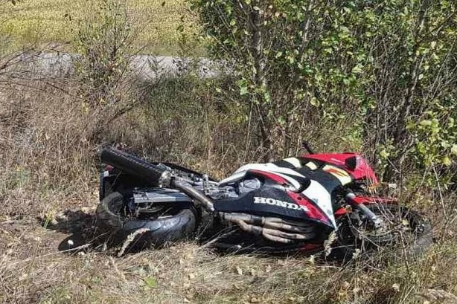

Фото:Пресс-служба УГИБДД России по Белгородской области (архив).

## Теперь его разыскивает ГИБДД.

Старооскольская госавтоинспекция объявила в розыск водителя, которого обвиняют в том, что он скрылся с места дорожно-транспортного происшествия с пострадавшими.

По предварительным данным, ДТП произошло вчера, **17 июня**, около **22:20** близ дома №5А на проспекте Алексея Угарова в районе столкнулись неизвестная машина и мотоцикл Honda под управлением 36-летнего водителя. В результате столкновения травмы получила 17-летняя пассажирка мотоцикла.

Полиция ищет очевидцев происшествия или тех, кто мог записать на регистратор возможного участника ДТП. Информацию можно сообщить по телефону: **+7 (4725) 22-12-20**.

Кроме того, в тот же день примерно в **17:50** в районе д. 30 ул. Соловьиная села Терехово произошла серьёзная авария с участием ВАЗ-2131 под управлением 35-летнего водителя и ВАЗ-2114 под управлением 21-летнего старооскольца. По предварительным данным ВАЗ-2131 выезжал со второстепенной на главную дорогу и не предоставил преимущество ВАЗ-2114. В итоге оба водителя получили травмы.  
Источник: <https://oskol.city/news/incidents/86005/>

**gubkin.city**

# Участником мартовского смертельного ДТП в Губкине оказался полицейский

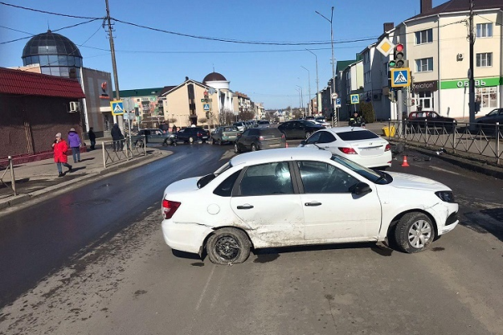

Фото:31.мвд.рф

**Уже бывший правоохранитель на служебном автомобиле проехал на красный свет.**

22 марта 2022 года [женщина-пешеход стала жертвой](https://gubkin.city/news/incidents/148280/) столкновения двух автомобилей. Один из них, как рассказали в Губкинской прокуратуре, оказался полицейский.

Следствием установлено, что 25-летний бывший сотрудник ОМВД России по Белгородскому району, управляя служебной «Ладой», выехал на красный сигнал светофора и столкнулся с Ford Focus. От удара полицейская легковушка отлетела на пешеходный переход, который в это момент переходила женщина. От полученных травм она скончалась в тот же день в больнице.

Как [мы писали ранее](https://gubkin.city/news/kriminal/153463/), губкинский городской прокурор утвердил обвинительное заключение. Уголовное дело направили в Губкинский городской суд.  
Источник: <https://gubkin.city/news/kriminal/154549/>